第３学年 PTA進路懇談会
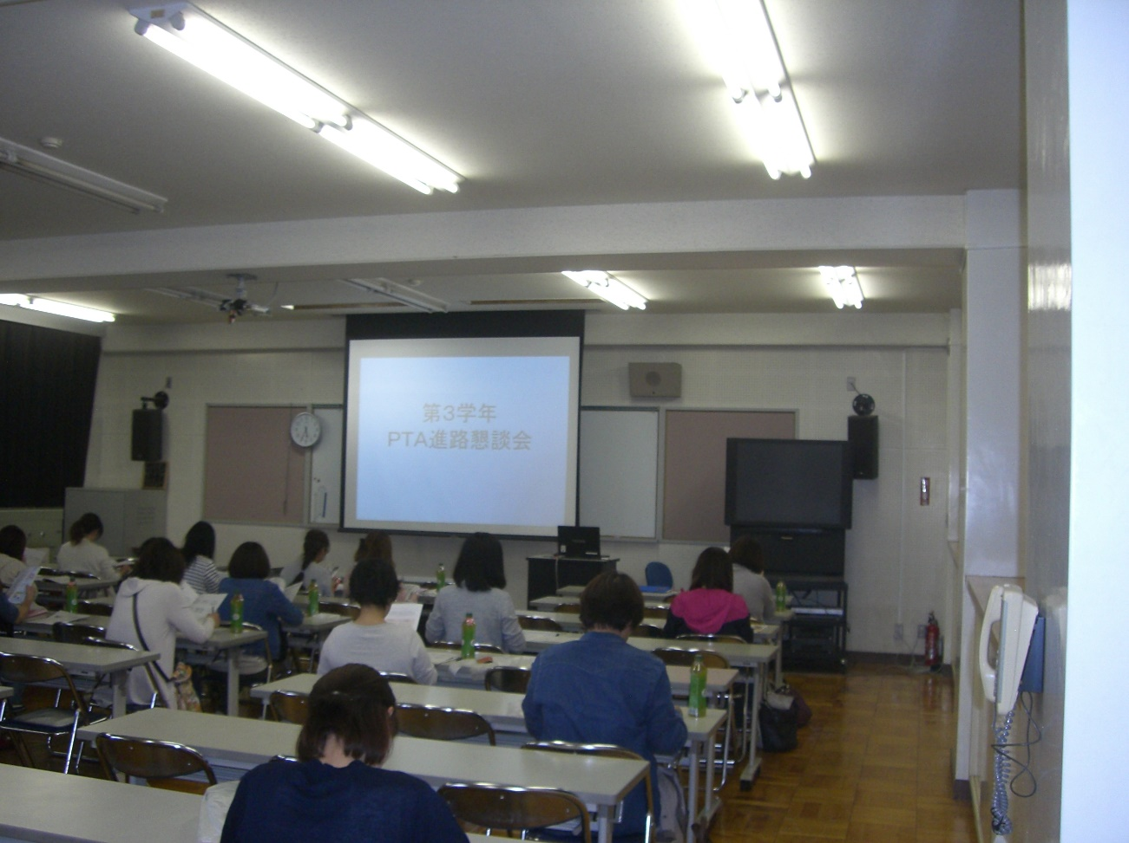
４月２８日の１７時３０分から３学年の保護者の方々にお集まりいただき，進路懇談会を実施したしました。本校では保護者の方々と進路情報を共有するために各学年ごとに懇談会を開催しています。

第２学年 大学出前授業
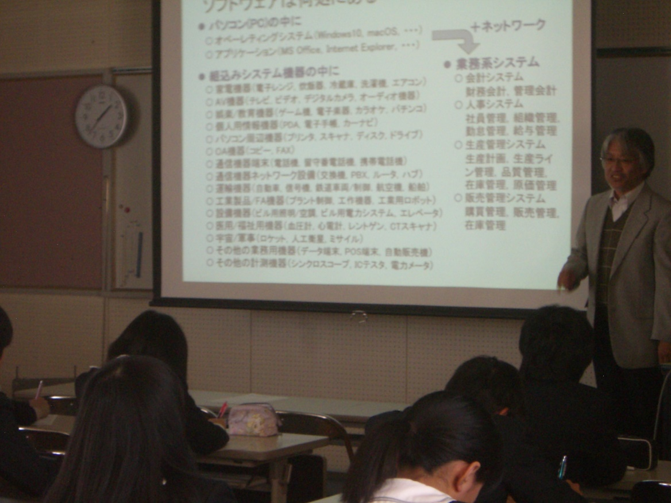

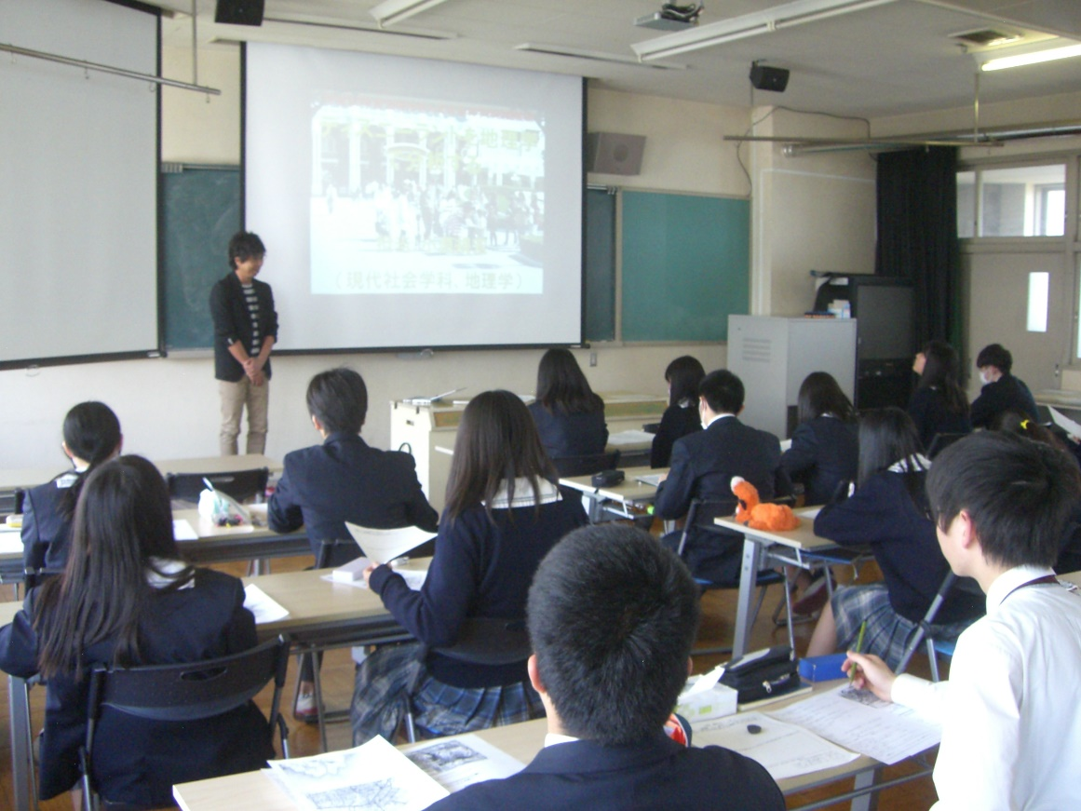
５月８日（月），茨城大学の上田賀一先生，小原規宏先生をお迎えして模擬授業をしていただきました。
授業内容
上田 賀一 先生「ソフトウェアを実現する仕事」
小原 典弘 先生「ディズニーランドを地理学で分析する」

第２学年 社会人講話

５月１２日，古河東ロータリークラブの方々を講師にお招きして，講話をしていただきました。
講師の先生方
江口紀久江さん（美容師）・栗田五郎さん（獣医師）
佐谷道浩さん・齊藤愛さん（弁護士）・白戸里美さん（葬祭業）
福田裕美さん（看護師）・山本ひかるさん（匠きもの短期大学校）
